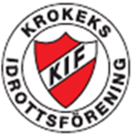
Kontrakt mellan Krokeks IF/Kolmården Cup och föräldrar till deltagande barn
Krokeks IF kommer att hyra minibussar för att köra de lag som så önskar mellan anläggningarna Sandvikens IP och Kullevi IP under Kolmården Cup 2019, fredagen den 16/8-2019 och lördagen den 17/8-2019. Ert lag har anmält intresse om att få transporteras med dessa bussar.
Du som förälder ska vara väl medveten om att de som kommer att köra dessa bussar är privatpersoner från Krokeks IFs cupgrupp och styrelse.
Till varje resa ska ditt barn visa upp följande kontrakt med påskrift från dig för att få åka med på respektive tur mellan anläggningarna. Inget påskrivet kontrakt så kan tyvärr inte en resa medges.
Vi hoppas på er förståelse för detta.

Jag som förälder godkänner att mitt barn får åka med i Kolmården Cups hyrda minibussar mellan anläggningarna.

Min namnteckning:____________________________________________________________

Namnförtydligande:___________________________________________________________

Mitt barns namn:_____________________________________________________________

Mitt barns förening och lag:_Trosa Vagnhärad SK
Krokeks IF och Kolmården Cup gm
Margaretha Swartz, Ordförande i Krokeks IF
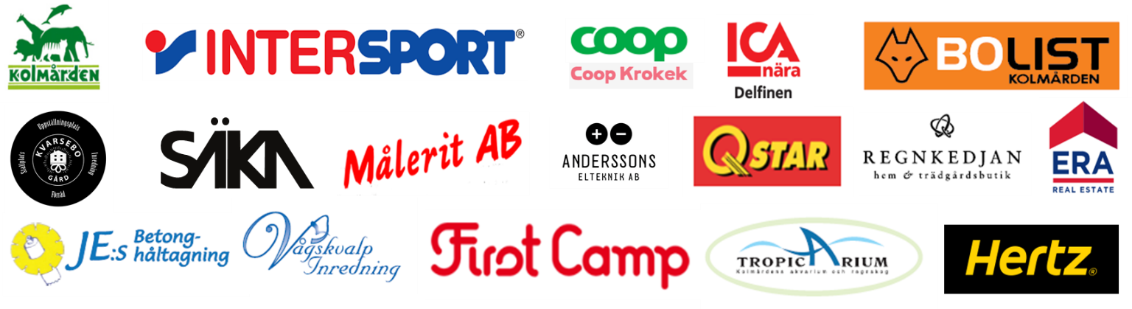
Erik Henriksson, Cupgeneral för Kolmården Cup

